Токарева Инна Александровна

Учитель математики

МБОУ гимназия №1 г. Липецка

**Предмет:** геометрия

**Класс:** 7 класс

Программно-методическое обеспечение:

УМК: геометрия 7 – 9 класс Л.С. Атанасян, В.Ф. Бутузов, С.Б.Кадомцев и др.

**Тема урока: Сумма углов треугольника.**

**Тип урока**: Урок изучения нового материала.

**Цели урока**: Обучающая цель: доказать теорему о сумме углов треугольника;  
обучить применять доказанную теорему при решении задач, ввести понятие внешнего угла треугольника;

Развивающая цель: совершенствовать умения логически мыслить и выражать свои мысли вслух, развить логическое мышление, волю, эмоции;

Воспитательная цель: воспитывать у обучающихся стремление к совершенствованию своих знаний; воспитывать интерес к предмету.

**Оборудование урока**: интерактивная доска (ИД), видео проектор, презентация SMART Notebook (NB), презентация PowerPoint (PP), чертёжные инструменты, карточки с заданиями.

**Ход урока**

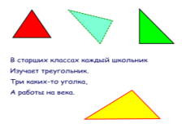

1. **Начало урока. Организационный момент. *(Слайд 1) NB***

**Учитель.** Добрый день, ребята!

В старших классах каждый школьник

Изучает треугольник.

Три каких-то уголка,

А работы на века.

(Учитель держит в руках треугольник**)**И опять треугольник! Треугольник в геометрии играет особую роль. Без преувеличения можно сказать, что вся или почти вся геометрия строится на треугольнике. За несколько тысячелетий геометры столь подробно изучили треугольник**,**что иногда говорят о геометрии треугольника как о самостоятельном разделе геометрии.

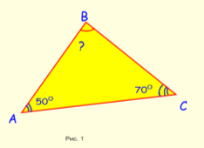**Итак, что же такое треугольник?**(треугольник - это фигура, образованная тремя точками, не лежащими на одной прямой, и отрезками, попарно соединяющими эти точки.) (***Слайд 2) NB***

Посмотрите на треугольник (рис. 1). Чему равен В? (постановка проблемы)

Так вот сегодня на уроке мы попробуем с вами сформулировать и доказать замечательное свойство треугольника**,**которое нам поможет ответить на данный вопрос.

Тема нашего урока: ***Теорема о сумме углов треугольника.*** **(*Слайд 3) NB***

Запишите в тетради число и тему урока, положите ручки.

1. 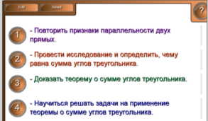**Цели урока: *(Слайд 4) NB***

**Учитель.** Ребята, сегодня на уроке мы должны с вами сделать следующее:

* Повторить признаки параллельности двух прямых.
* Провести исследование и определить, чему равна сумма углов треугольника.
* Доказать теорему о сумме углов треугольника.
* Научиться решать задачи на применение теоремы о сумме углов треугольника.

1. **Повторение.**

**Учитель.** *Начнем мы с повторения.*

1. ***Устная работа с классом.*** Назовите признаки параллельности двух прямых. Вспомним свойства параллельных прямых.
2. Одновременно у интерактивной доски работает 1 учащийся. Результат проверяют все учащиеся вместе с учителем.

***Задание 1.* (*Слайд 5) NB*** На слайде появляется рисунок, обучающийся должен сопоставить рисунок и соответствующее свойство параллельных прямых.

1. Если две параллельные прямые пересечены секущей, то накрест лежащие углы равны.
2. Если две параллельные прямые пересечены секущей, то соответственные углы равны.
3. 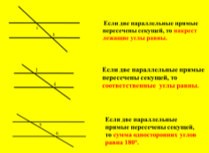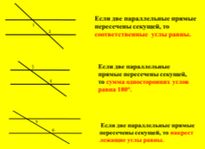Если две параллельные прямые пересечены секущей, то сумма односторонних углов равна 180°.

**Задание 2**. ***(Слайд 6) NB*** Сопоставить пары углов, изображенных на рисунках с их названиями.

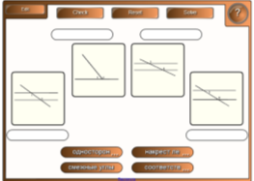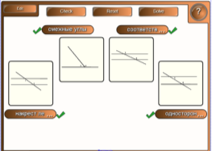**3) *Устная работа с классом.* К**акие углы называются смежными? ***(Слайд 7) NB***

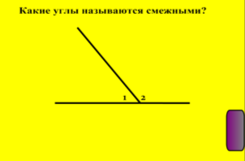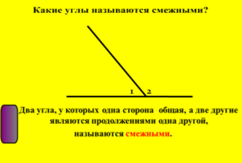Два угла, у которых одна сторона общая, а две другие являются продолжениями одна другой, называются смежными.

1. **Изучение нового материала**
2. **Практическая работа *(вход в тему урока, подготовка к восприятию нового материала)***

**Учитель.** Ответьте на вопрос: С помощью какого инструмента можно измерить углы треугольника? Проверьте свою готовность к уроку, у всех есть транспортир, карандаш, линейка?

***Часть 1 (Работа в парах)***

**Учитель.** Ребята, у вас на столах лежат листы с практической работой. Возьмите их, с помощью транспортира измерьте углы треугольников и запишите результаты в таблицы.

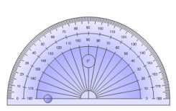Обучающиеся выполняют задание, после выполнения которого дети произносят, что у них получилось.

***Одновременно*** у интерактивной доски работает 1 учащийся, с помощью интерактивного транспортира он измеряет углы одного из треугольников. ***(Слайд 8) NB***

**ПРАКТИЧЕСКАЯ РАБОТА**

Задание 1.

На рисунке изображены три треугольника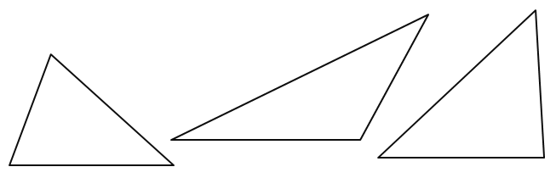

**3**

**2**

**1**

1. С помощью транспортира измерьте углы каждого из треугольников. Результаты измерения занесите в таблицу.
2. Найдите сумму углов ∠1 + ∠2 + ∠3 каждого из треугольников. Результаты занесите в таблицу.

|  |  |  |  |  |
| --- | --- | --- | --- | --- |
| **№ п/п** | **∠1** | **∠2** | **∠3** | **∠1 + ∠2 + ∠3** |
| **1** |  |  |  |  |
| **2** |  |  |  |  |
| **3** |  |  |  |  |

**Учитель.** Найдите сумму углов ваших треугольников и запишите результаты в таблицы. Чему она равна? Что заметили? (все суммы близки к 180º.) Посмотрите ребята! Треугольники были взяты произвольные, углы в треугольниках различные, а результаты у всех получились одинаковыми.

Чем объясняется небольшое различие? Тем ли что нет никакой закономерности, или тем, что закономерность есть, но нашими инструментами мы не можем установить её с достаточной точностью?

**Учитель.** Какой же вывод мы можем сделать после данной практической работы?

Обучающиеся делают вывод: ***сумма углов треугольника равна 180 градусов.***

***Часть 2 (работа с моделями на партах и на доске)***

**Учитель.** Давайте посмотрим, как еще можно увидеть, что сумма углов треугольника равна 180 градусов.

(На каждой парте лежат по 3 равных треугольника).

**Учитель.** Перед вами на столе три равных треугольника. Как можно в этом убедиться?

Наложите один треугольник на другой, и вы проверите это.

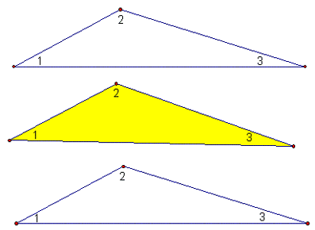

Положите цветной треугольник на стол, а два других треугольника положите рядом с первым таким образом, чтобы у одной вершины оказалось три разных угла, а стороны их совпадали.

Учитель помогает учащимся, а затем выполняет указанные действия на доске (треугольники крепятся при помощи магнитов).

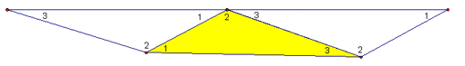

Посмотрите внимательно, что у вас получилось? Как называется угол, который составляют вместе http://festival.1september.ru/articles/312557/full.h2.jpg 1, http://festival.1september.ru/articles/312557/full.h2.jpg 2 и http://festival.1september.ru/articles/312557/full.h2.jpg 3? Какова градусная мера этого угла? Значит, чему равна сумма углов 1, 2 и 3? Чему равна сумма равных им углов цветного треугольника?

Какой теперь мы можем сделать вывод о сумме углов треугольника?

Итак, мы выяснили практическим путем, что ***сумма углов треугольника равна 1800*.**

***(Загрузить презентацию*** ***PowerPoint (PP))***

1. **Формулировка и доказательство теоремы.**

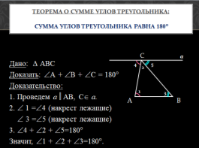**Учитель.** Проведем доказательство теоремы. (Учащиеся записывают доказательство в тетрадь).Давайте посмотрим на следующий рисунок. ***(Слайд 1) (PP)***

**Учитель.** Нам дан треугольник АВС, проведем через вершину В прямую а, параллельную стороне АС. Какими будут углы 1 и 4? Углы 3 и 5?

Обучающиеся поясняют, что они равны как накрест лежащие.

**Учитель.**  Итак мы получили: 1 = 4, 5 = 3, 4 +  2 + 5 = 180 ° (так как в сумме они дают развернутый угол). Значит, 1 +  2 +  3= 180°.

***Вывод:*** сумма углов треугольника равна 180 градусов. (Вывод могут сделать сами обучающиеся).

*Оформить доказательство теоремы в тетрадях.*

Доказать: А +В + С = 180º

Доказательство:

1. Проведем, а| | АС.
2. 4= 1 (накрест лежащие)   
    5= 3 (накрест лежащие)
3. 4 + 2 + 5 = 180º.  
    Значит, 1 +2 + 3 = 180º .

ч. т. д.

*Повторяем план доказательства:*

1. Провести прямую через одну из вершин | | противолежащей стороне.
2. Составить пары равных углов.
3. Представить развёрнутый угол в виде суммы.
4. Заменить слагаемое равным им углам треугольника.

**Учитель.** Ребята, можете вы сформулировать теорему о сумме углов треугольника?

Формулировка теоремы обучающимися.

Теперь вы можете дать ответ на вопрос, поставленный в начале урока. Посмотрите на треугольник (рис. 1). Чему равен В? (Ответ: 60º) ***(Слайд 2) РР***

1. **Физкультминутка.** *Ученики выполняют гимнастику для глаз.*
2. **Закрепление пройденного материала.**
3. **Устная работа**. Решение 2-х задач по готовым чертежам – *Задачи 1, 2* (*узнавание*). ***(Слайд 4) (РР)***
4. **Письменное решение** задачи – *Задача 3* (*закрепление*).

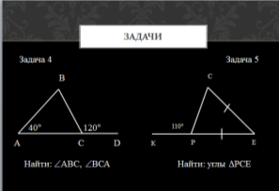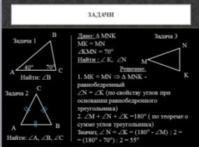 (*До урока заготовить рисунок и условие данной задачи на доске. Решение выполняет один ученик у доски, остальные в тетрадях. Затем проверяем решение).* ***(Слайд 4) (РР)***

1. **Устная работа**. Решение 2-х задач по готовым чертежам – *Задачи 4, 5*. ***(Слайд 5) (РР)***
2. 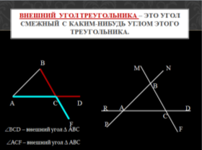**Изучение нового материала.**
3. **Введение нового понятия.**

**Учитель.** Посмотрите на рисунок. Какими будут углы АСВ и ВСD?

Да, они смежные. Так вот, угол, смежный с каким-нибудь углом треугольника, называется **внешним углом треугольника**. Значит угол ВСD – внешний угол треугольника.

*(Узнавание понятия на рисунках)* ***(Слайд 6) (РР)***

1. **Работа с учебником*. (****Учащиеся**открывают учебник на стр. 70, п. 30, последний абзац)*. Прочитать п. 30 до конца.
2. Ответьте на вопросы: - Какой угол называется внешним углом треугольника?

- Каким свойством обладает внешний угол треугольника? (Внешний угол треугольника равен сумме двух углов, не смежных с ним).

1. Дома вы самостоятельно оформите доказательство свойства внешнего угла треугольника в тетради.

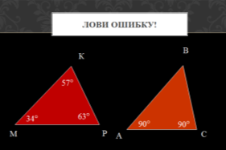

1. **Закрепление.**
2. ***Лови ошибку! Что не так на рисунках? (Слайд 7) (РР)***
3. ***Самостоятельная работа*** с дальнейшей коллективной проверкой в классе***.***

(*Контрольные вопросы на раздаточных листах лежат на партах. Ответы на вопросы запишите в тетрадь.)*

1. Существует ли треугольник с углами:

а) 30о , 60о , 90о;

б) 46о , 160о , 4о;

в) 75о , 90о , 25о?

2. Может ли в треугольнике быть:

а) два тупых угла;

б) тупой и прямой углы?

3. Определите вид треугольника, если один угол 40о, другой 100о.

4. В каком треугольнике сумма углов больше: в остроугольном или тупоугольном треугольнике?

5. Измерить углы можно у любого треугольника? (Ответ на вопрос №5: нет. Например, существует Бермудский треугольник, который находится в Атлантическом океане между Бермудскими островами, государством Пуэрто-Рико и полуостровом Флорида, у которого невозможно измерить углы.)

1. **Доклад ученика**

**Загадки треугольника *(Слайды 8, 9, 10, 11) (РР)***

С одной стороны треугольник – это геометрическая фигура, с другой стороны треугольник это - тайный оккультный знак, встречающийся во многих цивилизациях. Три угла, три грани - магическое число 3. Не удивительно, что треугольник можно найти на тайных письменах, символах, пентаграммах. И совсем не удивительно, что самые загадочные места и строения могут быть связаны тоже с треугольниками. Например, египетские пирамиды (в Египте треугольник символизировал триаду духовной воли, любви-интуиции и высшего разума человека, то есть его личность и душу.) Или звезда Давида (еврейский символ, образованный наложением двух треугольников). А еще Бермудский треугольник.

Платон утверждал, что вообще вся “Поверхность состоит из треугольников”.  
На самом деле треугольники используются везде и всюду. Уже со времён палеолита и неолита в древнем искусстве очень широко распространяются изображения равностороннего треугольника. Первобытные люди покрывали сферические сосуды сетью круглых равносторонних треугольников. Символическое изображение треугольника есть в архитектуре и строительстве (пирамиды и др.), во фрагментах одежды и украшениях. Вожди племен североамериканских индейцев носили на груди символ власти: равносторонний треугольник. В Африке женщины туарегов также украшали себя большими пластинами из равносторонних треугольников.

Один из самых загадочных и интересных треугольников – **“Бермудский треугольник”.** Еще это место называют аномальной зоной.

На самом деле это место, которое традиционно считается самым ужасным, самым жутким местом планеты. Здесь бесследно исчезало множество кораблей и самолетов - большинство из них после 1945 года. Здесь погибло более тысячи человек. Однако при поисках не удалось обнаружить ни одного трупа или обломка.

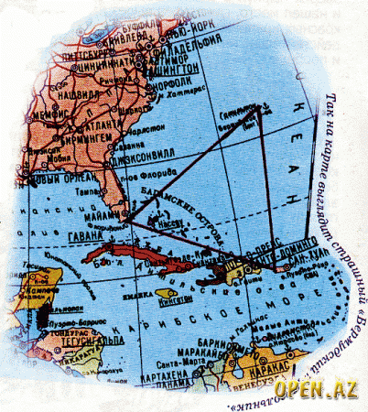Над океаном плыл рассвет.

Светлело небо, голубея.

Фелюга* шла к Бермудам, нет

Таинственней загадки, злее.

Проникнув в эпицентр Бермуд,

мы видим розу из тумана.

В ней тени кораблей плывут,

"Мэри Селест" без капитана.

Ворота в рай иль ад, не знаем,

но мы войдем туда сейчас.

Сиянье ширится, сгораем...

Не поминайте лихом нас.

Бермудский треугольник не имеет четких границ, нельзя найти на карте его точное обозначение. Разные ученые определяют его местоположение на свое усмотрение. Самое распространенное его определение - это область в Атлантическом океане между Бермудами, Пуэрто-Рико и Майами. Общая площадь - 1 млн. квадратных километров. Однако название этой области тоже условное, поэтому название “Бермудский треугольник” не является географическим.

Древние говорили, что Земля поделена на правильные треугольники, а Платон заявлял, что “Земля, если взглянуть на нее сверху, похожа на мяч, сшитый из 12 кусков кожи”, т.е. 12 пентаграмм.

В свою очередь, каждая пентаграмма делится на треугольники большие и треугольники помельче. Таким образом, поверхность Земли предстает в виде в пересечении вершин треугольников, в которых образуются “энергетические узлы”. Эта идея разработана русскими исследователями Н. Гончаровым, В. Морозовым и В. в соответствии с которой цивилизации развивались в “энергетических узлах”. В пересечении вершин треугольников образуются особенно богатые запасы полезных ископаемых, в некоторых “узлах” порой исчезают материальные предметы (Бермудский треугольник).

1. **Итог урока.**
2. Какова была основная цель сегодняшнего урока? (Доказать теорему о сумме углов треугольника. Научиться решать задачи на применение теоремы о сумме углов треугольника)
3. Мы ее достигли?

**Рефлексия**.

1. Что нового я узнал сегодня?

2. Что нового я открыл в себе? 3. Доволен ли я своей работой?

1. **Домашнее задание.** *Записать до урока на доске.*

Изучить пункт 30; ответить на вопросы 1,2 на стр.89; решить задачи № 223(в), 228 (б).

Спасибо за урок, дети!